地图
MAPS

校园位置
苏大校园实行半封闭式管理，请参会人员务必带好参会证。
苏州大学独墅湖校区地址：苏州市工业园区仁爱路199号。

周边公共交通
公交：110、115、118、120、146、166、177、178、180、218、快线2号等。
站点：苏大公寓南区、苏大公寓北区、独墅湖体育馆东、西交大南、创意产业园、
人大国际学院、中科大、南大研究生院等。
地铁：地铁为2号线，松涛街站或月亮湾站下车。

校本部北门地址：苏州市干将东路333号，邮编215006。
公交站台：相门
公交线路：游5路、146路、178路、261路、32路、307路、40路、60路、
68路、518路、9路等，地铁1号线。

苏州市城市示意图↓

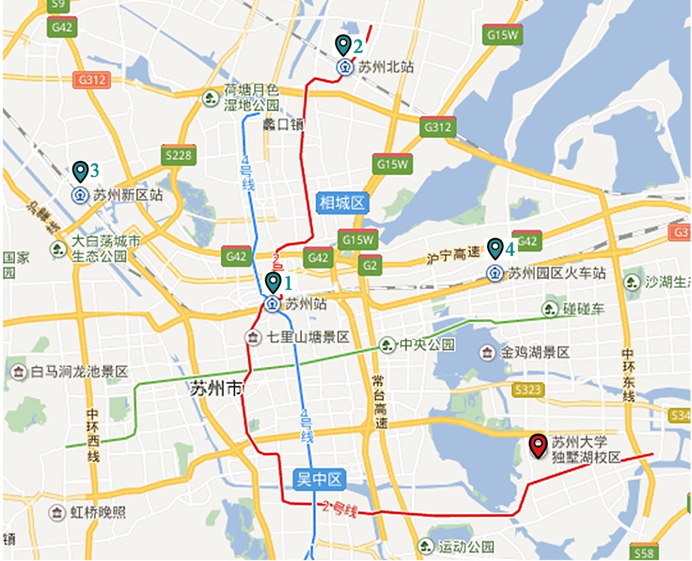

1.苏州站，2.苏州北站，3. 苏州新区站，4. 苏州园区火车站

从苏州北站、苏州站出发：乘坐地铁为2号线在【松涛街站】下车，
4号出口出站往北约一公里到达。

从苏州新区站出发：乘坐34路长线，在【沪宁城铁新区站广场站】上车，【广济桥（石路）站】下车；再换成地铁2号线在【松涛街站】下车，4号出口出站往北约一公里到达。（用时约两个小时。建议打车。）

从苏州园区火车站出发：乘坐115路，在【沪宁城铁园区站】上车，【苏大公寓南区站】下车。（用时约1小时10分钟。建议打车。）

苏州大学独墅湖校区地图↓

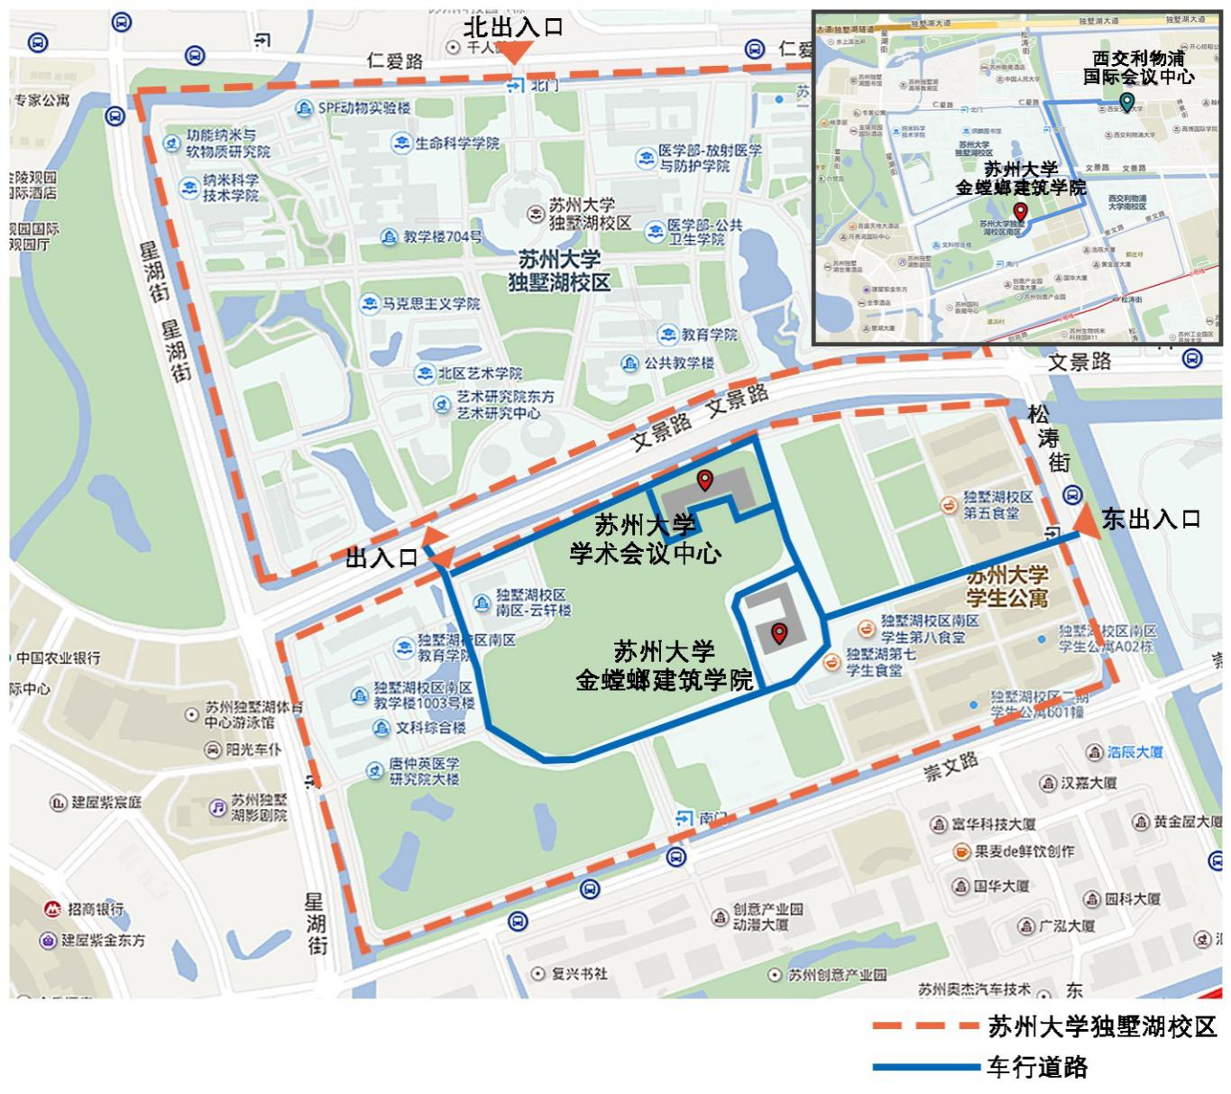
苏州大学独墅湖校区：分为北区和南区，苏州大学金螳螂建筑学院位于南区，距离东门入口最近。学术交流中心位置如图。

酒店距离及出租费用：步行1.3公里，10分钟。车费10元。

苏州市历史建筑与街区图↓

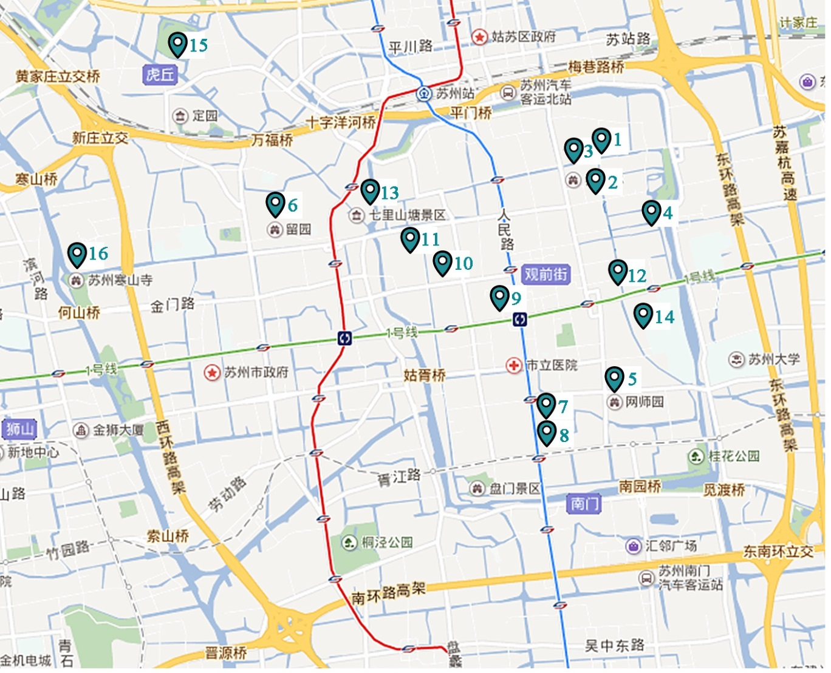

标注点：1.拙政园 、2.狮子林、3.苏州博物馆、4.耦园 、5.网师园 、6.留园、 7.可园、8.沧浪亭、9.怡园、10.环秀山庄、11.艺圃、12.平江历史文化街区、13.山塘街、14.苏州大学本部、15.虎丘、16.寒山寺

生活贴士TIPS

学校周边银行
1)交通银行：
独墅湖校区内：北区东门食堂西侧（ATM机）。
独墅湖校区外：邻里中心翰林大厦东南。
2)中国银行：
独墅湖校区外：邻里中心翰林大厦麦当劳前（ATM机）、西交利物浦大学文星广场肯德基对面（ATM机）。
3)建设银行：
独墅湖高等教育区文汇广场（ATM机）。
4)工商银行：
西交利物浦大学文星广场肯德基对面。
5)农业银行：
文星广场电子屏幕下（ATM机）。

出行
1)苏州大学独墅湖区地址：苏州市工业园区仁爱路199号。
2)地铁
地铁：地铁2号线，松涛街站或月亮湾站4号口下车，往北步行一公里左右到达。
3)公交
1.北门（炳麟图书馆大门）地址：苏州市仁爱路199号，邮编215123，公交站台【中科大】
公交线路：166路, 178路, 180路内环, 180路外环, ,218路, 快线2号。
2.北区东门地址：江苏省苏州市吴中区松涛街，公交站台【苏大公寓北区】
公交线路： 110路内环, 110路外环, 118路, ,120路内环, 120路外环 ,177路。
3.南区东门地址：江苏省苏州市吴中区松涛街，公交站台【苏大公寓南区】
公交线路：118路, 120路内环120路外环, 177路。
4.北区南门或南区北门地址：江苏省苏州市吴中区文景路，公交站台【苏大公寓北区南】、【独墅湖体育馆东】
公交线路：110路内环, 110路外环, 146路。
5.文星广场地址：江苏省苏州市吴中区仁爱路，公交站台【西交大】
公交线路：115路, 128路, 142路,146路, 16路, 178路, 180路内环, 180路外环, 228路, 812路,快线2号,夜2路。

苏州特产
1)碧螺春茶：中国十大名茶之一，俗名“吓煞人香”。康熙南巡路过苏州，品茶后大加赞赏。因此茶采自清明、谷雨时节，被赐名为“碧螺春”，并列为贡品。
2)苏州丝绸：中国是丝绸之乡，而苏州是丝绸之府。浩瀚的太湖孕育了悠久的蚕桑文化。早在2000多年前，苏州地区就有植桑、养蚕，以及缫丝、捣棉的生产活动。明清时代，苏州的丝绸已经名扬海外，苏缎与云锦、杭罗被列为中国东南地区的三大名产，还通过丝绸之路，远销世界各地。
3)苏绣：苏绣的历史可追溯到2600多年前的春秋时代，苏绣与湖南的湘绣、四川的蜀绣、广东的粤绣并称为“中国四大名绣”。苏绣的题材以人物、山水、花鸟、动物为主，有绣片、册面、屏条、屏风等。新中国成立后，苏州艺人成功地创造了双面绣，其代表作是“双面猫”。
4)宋锦：“锦”是一种高级丝织品，苏州出产的宋锦与南京的云锦、四川的蜀锦并称为“中国三大名锦”。其织造工艺考究，经丝有面经和底经两重，故又称“重锦”。
5)苏式蜜饯：苏州制作蜜饯的历史可上溯到三国时代，清代是苏式蜜饯的鼎盛时期，历来是“宫廷食品”。苏式蜜饯现有160多个品种，以金丝蜜枣、奶油话梅、金丝金桔、白糖杨梅、九制陈皮最为著名。
6)苏式糖果：苏式糖果享誉中华，有明货、炒货、软糖、特味4大类150多个品种，如松子糖、粽子糖、花生糖、三色松子软糖、脆松糖、松子南枣糖等，其中以采芝斋独家生产的粽子糖最为有名。
7)太仓肉松：太仓肉松纤维细长，品质柔软，颜色金黄，味道鲜美，入口即化。它以鲜猪后臀尖精肉为基本原料，经切条、煮松、炒松、搓松4道工序制成。
8)太湖银鱼：春秋战国时期，太湖就盛产银鱼。清康熙年间，银鱼被列为贡品，与梅鲚、白虾并称为太湖三宝。银鱼形似玉簪，色如象牙，软骨无鳞，肉质细嫩，味道鲜美，营养丰富，含有蛋白质、脂肪、铁、核黄素、钙、磷等多种成分。
9)桃花坞木刻年画：苏州的桃花坞木刻年画、天津杨柳青木刻年画和山东潍坊杨家埠的年画并称“中国三大木刻年画”。桃花坞年画始于明末，距今已有350多年的历史，最早的作坊在苏州桃花坞街上，因而得名。清雍正、乾隆年间盛极一时，与杨柳青年画并称“南桃北柳”。

苏州特色小吃
1)采芝斋
地区：观前街地区
2)黄天源
地区：观前街地区
3)哑巴生煎
地址：临顿路温家岸12号
4)得月楼
地址：观前街太监弄43号
5)朱鸿兴面馆
地址：宫巷108号(碧凤坊口)
6)松鹤楼
地址：太监弄72号(近玄妙观)
7)同得兴面馆
地址：十全街624号(近凤凰街)
8)裕兴记面馆
地址：西北街11号(近朱鸿兴面馆)

